**Министерство цифрового развития связи и массовых коммуникаций Российской Фередации**

**федеральное государственное бюджетное образовательное учреждение высшего образования**

**«санкт-петербургский государственный университет телекоммуникаций им. проф. м. а. бонч-бруевича»**

**(СПбГУТ)**

Факультет инфокоммуникационных сетей и систем

Кафедра защищенных систем связи

ЛАБОРАТОРАЯ РАБОТА №1

Студенты:

Громов А. А. ИКТЗ-83

(ФИО, № группы)

Жиляков Г. В. ИКТЗ-83

(ФИО, № группы)

Мазеин Д. С. ИКТЗ-83

(ФИО, № группы)

Миколаени М. С. ИКТЗ-83

(ФИО, № группы)

Научный руководитель:

К.Т.Н., Герлинг Е.Ю.

(учетная степень, учетное звание, ФИО)

(подпись)

Санкт-Петербург

2021

Задание:

1. Изучить работу vtp

Использованные команды:

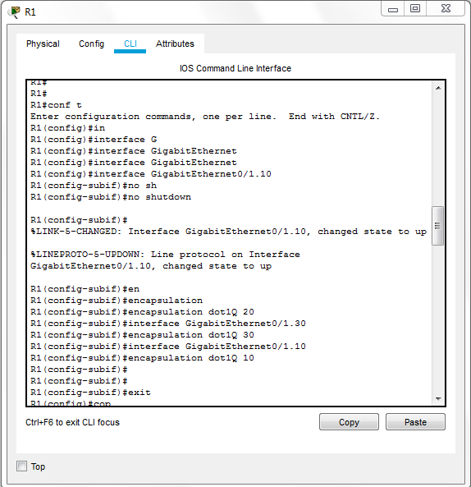

Рис. 1 – Команды

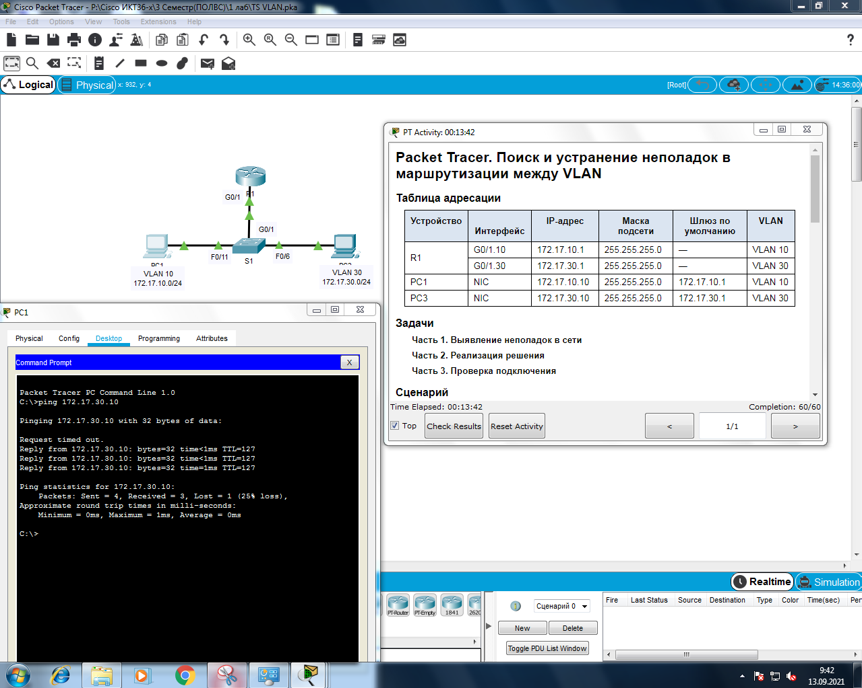

Рис. 2 – Выполненная лабораторная работа TS VLAN

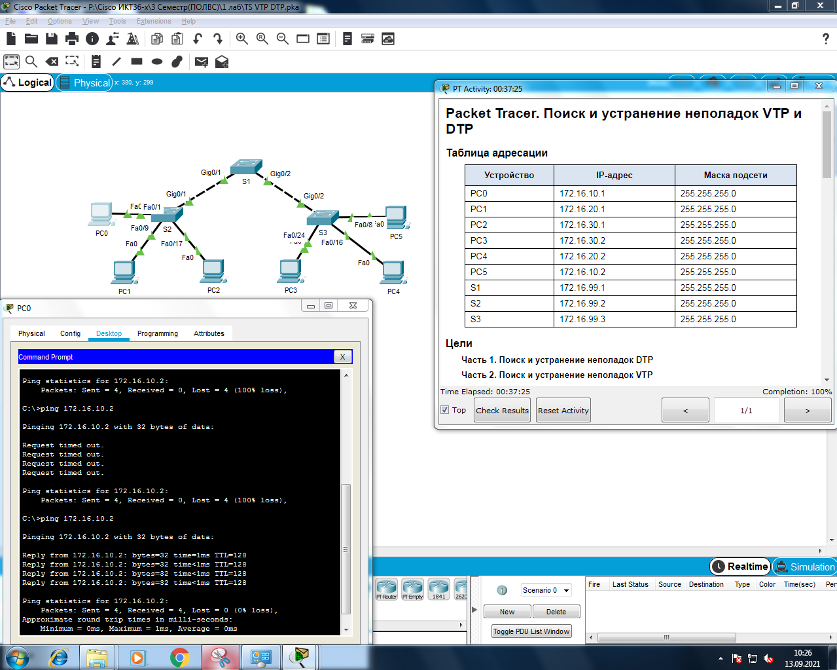

Рис. 3 - Выполненная лабораторная работа TS VTP DTP 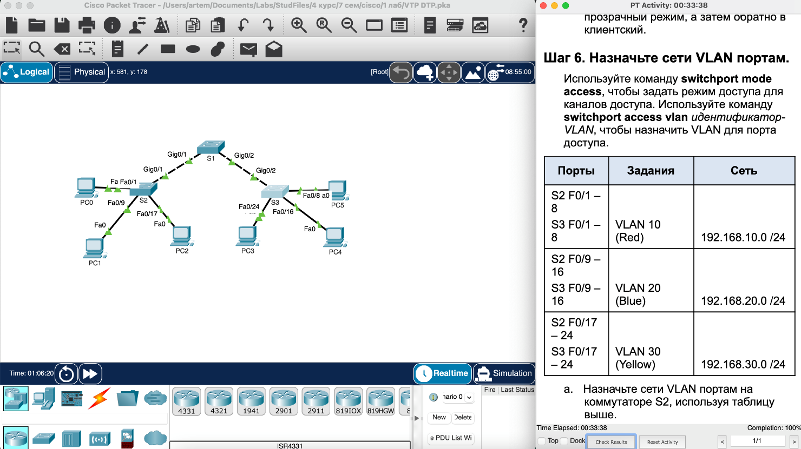

Рис. 4 - Выполненная лабораторная работа VTP DTP

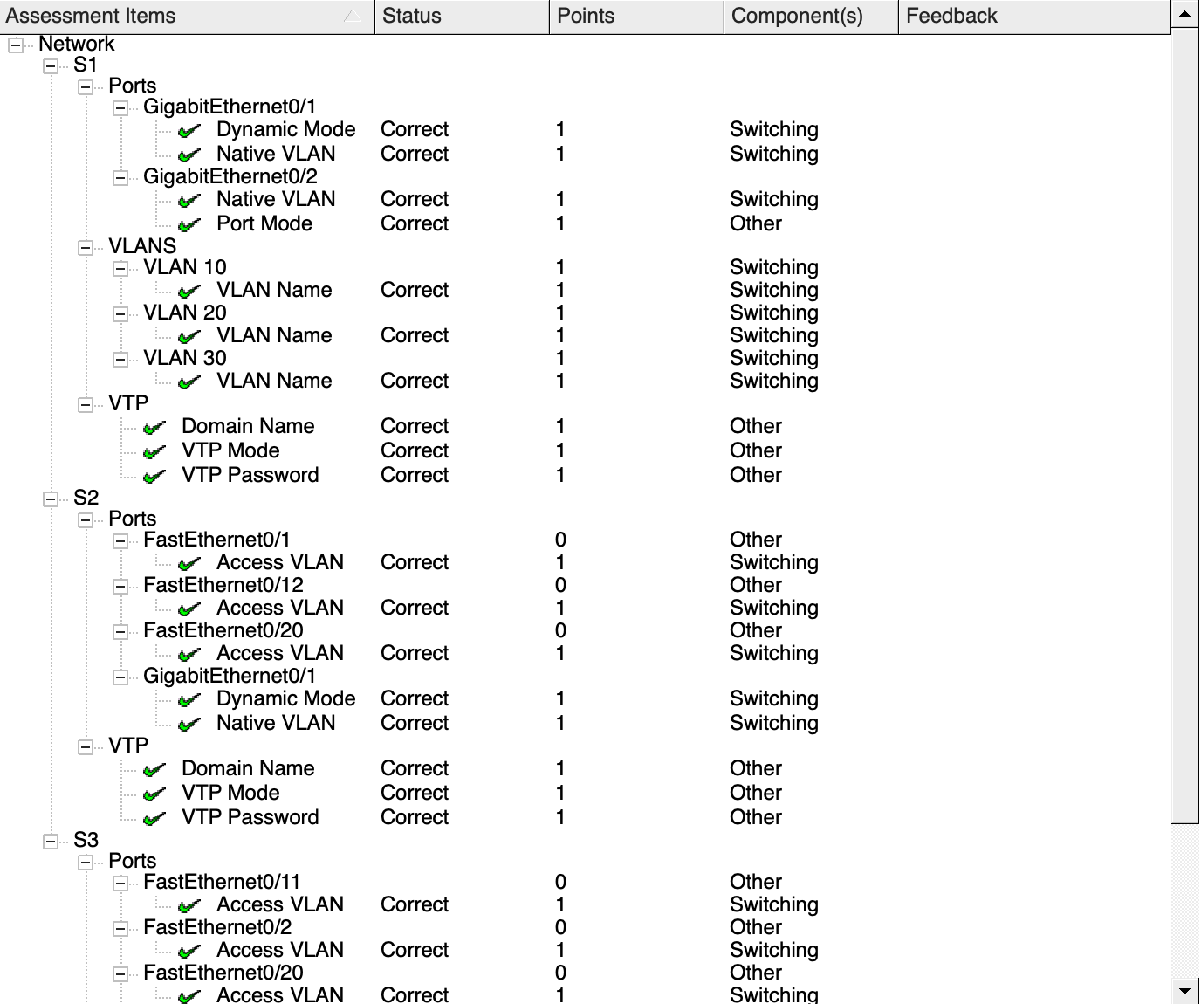

Рис. 5 - Выполненная лабораторная работа VTP DTP

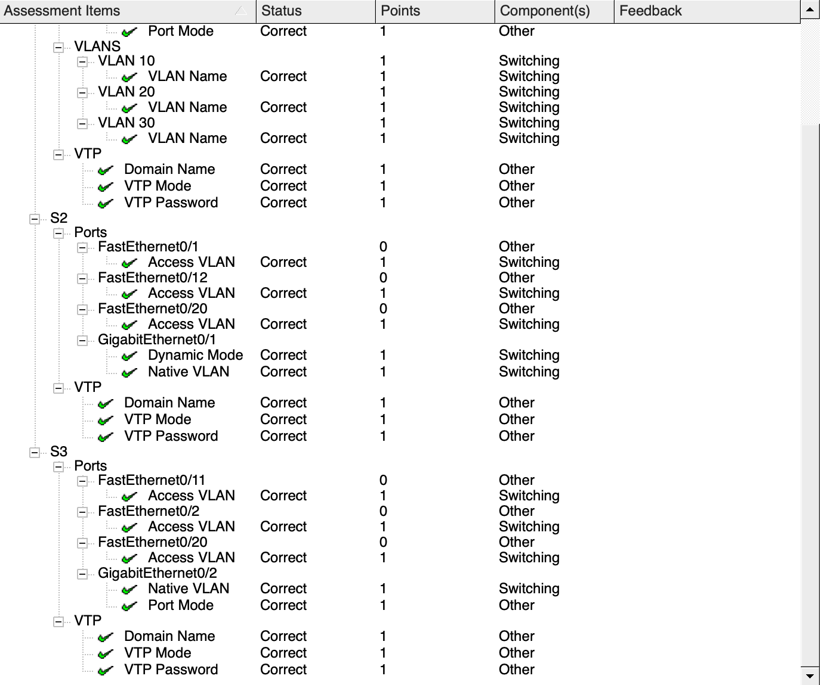

Рис. 6 - Выполненная лабораторная работа VTP DTP

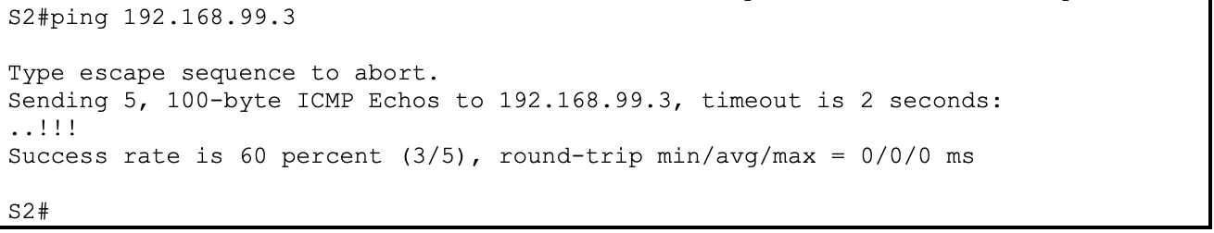

Рис. 7 – Проверка доступности с помощью команды ping